学业水平考试合格性考试模拟测试卷(七)
(时间:60分钟 满分:100分)
第一部分 选择题
一、单项选择题(本大题共20小题,每小题3分,共60分。在每小题列出的四个选项中,只有一项符合题目要求)。
1.八大行星中距离地球最近的是( )
A.月球 B.火星
C.木星 D.水星
2.“血迹石”是约三亿年前,海水中一些具有钙质硬壳骨骼的海生生物的遗体,在沉积期间,与海水中的氧化铁和氧化锰成分发生作用后形成的一种奇特岩石。与“血迹石”成因类型相同的是( )
A.花岗岩 B.大理岩
C.石灰岩 D.玄武岩
美国航空航天局使用卫星第一次以三维方式量化了非洲撒哈拉沙漠尘埃被搬运到南美洲亚马孙雨林的数量,这些尘埃中包括沙子和南美洲亚马孙雨林植物生长不可缺少的磷等。据此回答3～4题:
3.非洲撒哈拉沙漠尘埃被搬运到亚马孙雨林地区主要借助的风带是( )
4.亚马孙热带雨林被称为“地球之肺”,其所指的生态环境效应是( )
A.促进全球水循环,调节水平衡 B.调节全球气候,维护生态平衡
C.吸收二氧化碳,释放大量氧气 D.地球上功能最强大的生态系统
5.若图为等温线图,数值自a向d递减,等温线弯曲是受洋流的影响,则该洋流是( )
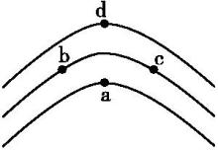
A.位于北半球的暖流 B.位于北半球的寒流
C.位于南半球的暖流 D.位于南半球的寒流
读图,回答6～7题:
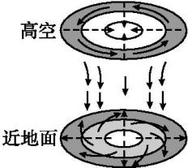
6.从所处半球和气压场分布状况看,它属于( )
A.北半球、高气压 B.北半球、低气压
C.南半球、高气压 D.南半球、低气压
7.该气压系统控制下的天气特征是( )
A.阴冷潮湿 B.晴朗干燥 C.高温多雨 D.阴雨绵绵
艺术来源于现实,电影也不例外。动画喜剧《小黄人大眼萌》中,有这样的场景:小黄人在逃亡过程中,先是被北极熊追杀(左图),紧接着又遭到棕熊恐吓(右图)。读图,回答8～9题:
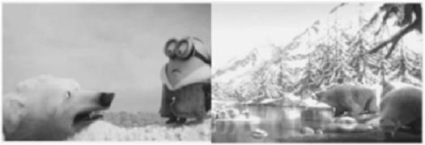
8.若上述场景是在现实世界中,则小黄人的逃亡方向是( )
A.从北到南 B.从东向西
C.从内陆向沿海 D.从高原到山地
9.其逃亡过程中,植被的递变规律符合( )
A.由赤道到两极的地域分异规律 B.从沿海向内陆的地域分异规律
C.山地的垂直地域分异规律 D.从内陆到沿海的地域分异规律
板块构造学说是20世纪最重要的科学成果之一。读“某种类型的板块边界示意图”。回答10～11题:
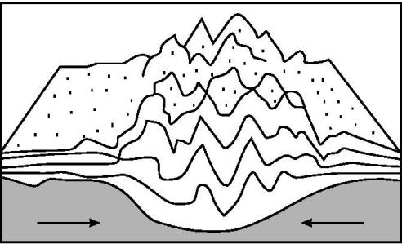
10.图示的板块边界是( )
A.大陆板块与大陆板块的碰撞边界 B.大洋板块内部的生长边界
C.大洋板块向大陆板块的俯冲边界 D.大陆板块内部的生长边界
11.以下地貌单元中,成因与图示机理相关的是( )
A.东非大裂谷 B.东亚岛弧
C.阿尔卑斯山脉 D.安第斯山脉
12.下图所示是对水稻长势进行监测的工作原理。监测过程中获取水稻光谱所使用的地理信息技术是( )
物体辐射和反射电磁波→收集→传输→信息分析→管理措施
A.GPS B.RS
C.GIS D.数字地球
高铁是连接苏北、苏中、苏南地区的南北向主通道,在国家铁路网和江苏省综合运输体系中具有重要地位。如图所示为“连淮扬镇高铁分布示意图”,读图,回答13～14题:
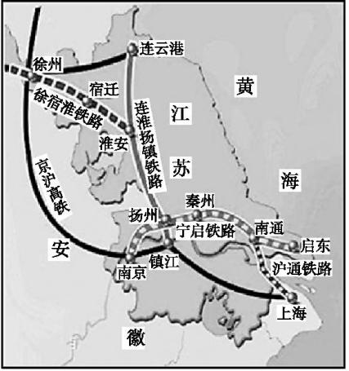
13.决定连淮扬镇高速铁路建设的主要因素是( )
A.地形 B.矿产 C.经济 D.河流
14.连淮扬镇高铁的建设,带来的影响主要是( )
A.促进城市间经济与文化联系 B.带动沿线地带形成大型工业区
C.加强区域之间的货物运输 D.导致其他交通运输方式衰落
下图为“北半球某农场的工作历程(农事安排)示意图”。读图,回答15～16题:
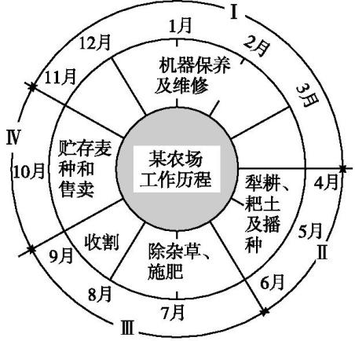
15.该农场的农业地域类型为( )
A.水稻种植业 B.大牧场放牧业
C.商品谷物农业 D.混合农业
16.该农业地域类型的主要特点是( )
A.单位面积产量高,但商品率低
B.生产规模较大,机械化程度高
C.市场和饲料是形成该农业类型的主要因素
D.经营方式多为国有大型农场
17.6月22日,以下四城市中,白天最长的是( )
A.新加坡 B.雅加达
C.悉尼 D.伦敦
上海浦东新区、成渝实验区、武汉城市圈是我国的三个实验区。读“三个实验区的位置示意图”回答18～20题:
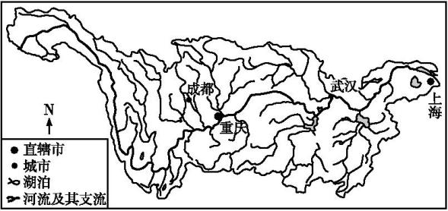
18.20世纪90年代,规划建设“上海浦东新区”的主要目的是( )
A.扩大上海市的城市规模,增强上海作为国际大都市的综合竞争实力
B.缓解过多人口和工业给城市中心区带来的巨大压力
C.寻求洁净优美环境,大力发展高新技术产业
D.发展新兴产业部门,缓解城市就业问题
19.制约“成渝实验区”发展的主要社会经济因素是( )
A.地质灾害频繁多发 B.自然资源贫乏
C.交通不便 D.劳动力素质低
20.武汉是“武汉都市圈”的中心城市,关于其形成和发展的叙述,正确的是( )
A.位于嘉陵江与长江交汇处,水资源和水能资源丰富
B.所在地区自然条件优越,工农业较发达
C.位于我国三大经济地带中的东部经济地带,有国家政策的大力支持
D.位于京九铁路与长江交会处,水陆交通十分便利
第二部分 非选择题
二、非选择题(本大题共2小题,共40分)。
21.阅读图文材料,回答下列问题:(20分)
福建位于我国东南地区,背靠武夷山脉面向台湾海峡,有“八山一水一分田”之称。沙县位于福建中部偏北,自古即为闽西北要冲。历史上多次战乱使中原人口南迁由此入闽,并分别行至福州、泉州、漳州等地。沙县小吃传承了古代中原饮食工艺,吸纳了各地口味习惯,有腊鸭、扁肉、泥鳅粉干、蝴蝶包、熊猫豆腐等共百余个品种。近年来,沙县小吃朝标准化、连锁化、产业化的方向发展并取得明显成效。沙县小吃已成为中国饮食行业的新兴产业。截至2018年11月,沙县小吃已经分别进驻日本、葡萄牙和美国。下图为“福建省地形图”。
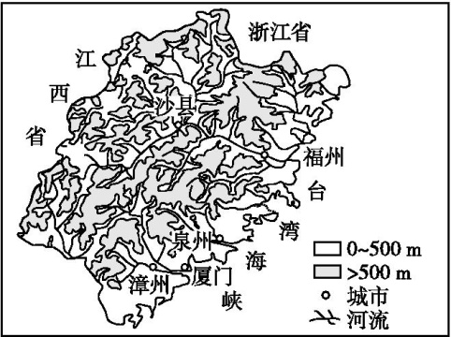
(1)福建省的气候类型为 ,陆地自然带为
。(4分)
(2)根据材料,导致中原移民大量入闽的主导因素是 ,选择在福建定居的主要因素是 。(4分)
(3)根据题目信息分析沙县小吃荣贯古今、汇通八方、品种繁多、经济实惠的原因。(6分)

(4)指出沙县小吃进一步发展的方向。(6分)

22.阅读图文材料,回答下列问题:(20分)
早期的利物浦是为了发展与爱尔兰的商业贸易而建立的河港城市。18世纪作为工业革命的先驱城市和与美洲的奴隶贸易促进了利物浦市的繁荣,一度成为英国最发达的地区之一。到20世纪70年代中期,利物浦制造业衰落严重;到20世纪80年代初,利物浦的失业率在英国是最高的。由于人口大量外迁,产生了众多的“无人社区”。
据英国媒体2014年统计,利物浦有近8 000套被遗弃的房屋。同一年,利物浦市启动“1英镑住宅计划”,鼓励有购房需求却买不起房的外地人支付1英镑购入闲置的房屋自己翻新,当地财政提供装修补贴。截至2017年年底,8 000套房已基本售罄。
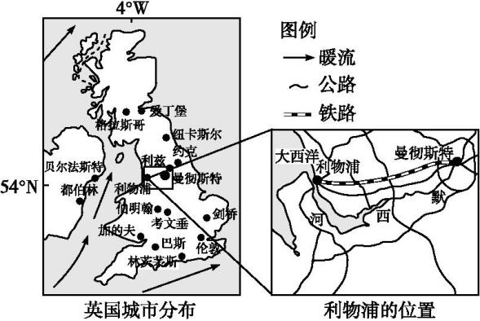
(1)英国是位于 洋中的国家,沿岸有 (洋流)经过。(4分)
(2)受 气候的影响,英国终年温和湿润, 业(农业地域类型)发达。(4分)
(3)据材料说明利物浦市早期形成和发展的有利条件。(6分)
(4)试为利物浦市的经济复苏和振兴提出几点合理化建议。(6分)

参考答案
一、单项选择题
1.B 八大行星中,与地球相邻的是火星和金星,选项中火星离地球更近些。
2.C 由材料可知,“血迹石”是由生物遗体堆积而形成,属于沉积岩,选项中花岗岩、玄武岩为岩浆岩,大理岩为变质岩,只有石灰岩属于沉积岩。
3.D 4.C 第3题,撒哈拉沙漠位于北半球中低纬地区,亚马孙热带雨林被赤道穿过,一半在南半球一半在北半球。根据两者的位置可以判定,把非洲撒哈拉沙漠尘埃搬运到南美洲亚马孙雨林的风,应为北半球中低纬度的东北信风。根据图中所示纬度,B、C皆为南半球,可直接排除;而A图示中风向不对,可排除A;正确选项为D。第4题,亚马孙热带雨林被称为“地球之肺”,主要是能吸入二氧化碳,释放大量氧气。故选C。
5.A 从图中可知,洋流自a向d运动,因等温线图数值自a向d递减,可知道此洋流为北半球的暖流。
6.A 7.B 第6题,图中天气系统中心盛行下沉气流,且近地面气流顺时针辐散,所以它属于北半球高气压。第7题,该天气系统为高压系统,中心盛行下沉气流,形成晴朗干燥的天气。
8.A 9.A 第8题,北极熊分布在北极地区,棕熊主要栖息在山区的针叶林或针阔混交林等森林地带。从白雪皑皑的北极,到针叶林或针阔混交林等森林地带,必须往南走,故选A。第9题,从北极到纬度较低的针叶林或针阔混交林分布区,明显属于由赤道到两极的地域分异规律,故选A。
10.A 11.C 第10题,根据图形信息“褶皱山脉”可推它为两大陆地板块相互碰撞形成,处于消亡边界,故选A。第11题,由上题已知陆陆板块碰撞形成“褶皱山脉”,结合选项只有阿尔卑斯山脉是陆陆板块碰撞形成。东亚岛弧、安第斯山脉是陆洋板块碰撞,东非大裂谷是板块内部张裂形成,故选C。
12.B 遥感技术主要通过记录目标物体电磁波的辐射、反射、散射等信息,揭示目标物的特征、性质及其变化的综合探测技术。水稻的不同生产阶段,反射的电磁波谱不同,可以监测水稻生长情况。
13.C 14.A 第13题,决定连淮扬镇高速铁路建设的主要因素是经济,故C正确。第14题,连淮扬镇高铁的建设,带来的影响主要有:促进城市间经济与文化联系,A正确;带动沿线地带相关产业的发展,B错误;高铁是客运专线,C错误;不会导致其他交通运输方式衰落,D错误。
15.C 16.B 由图中信息可知, 7、 8 、 9 月份是作物的生长期,且作物一年一熟,机械化程度较高,结合选项,应是商品谷物农业,可能分布在美国,其生产特点是生产规模较大,机械化程度高。
17.D 6月22日太阳直射北回归线时,北半球的昼长大于南半球各地昼长,北半球纬度越高昼越长。雅加达、悉尼是南半球城市,首先排除。新加坡为1° N,伦敦为50° N多度,故选D。
18.B 19.C 20.B 第18题,城市化过程中容易产生环境质量下降、交通拥挤等问题,开发新区可以分散过多人口和工业给市区带来的压力。第19题,“成渝实验区”位于西部山区,交通不便,对外联系不畅;地质灾害和自然资源属于自然因素。第20题,武汉位于汉江与长江的交汇处,位于京广铁路与长江的交会处,位于中部经济地带。
二、非选择题
21.解析:第(1)题,福建省地处我国东南沿海,气候类型为亚热带季风气候,陆地自然带为亚热带常绿阔叶林带。第(2)题,根据材料,中原移民大量入闽的主导因素是战争;根据图中信息,福建山区众多,易守难攻较为安全,所以中原移民大量入闽。第(3)题,沙县小吃传承了古代中原饮食工艺,吸纳了各地口味习惯,再结合福建地理位置分析。第(4)题,从树立精品意识、注重产品质量和服务质量的提升、开拓市场,向多样化方向发展等方面分析。
答案:(1)亚热带季风气候 亚热带常绿阔叶林带(4分)
(2)战争 山区众多、易守难攻,较为安全(4分)
(3)沙县小吃吸收了古代的烹饪手法;兼顾周围各地区的饮食习惯;该地位于山区与平原之间,距海较近,物产丰富,种类较多,食材来源广泛且充足;成本较低,面向普通大众。(6分)
(4)树立精品意识,推动小吃产业向高质量方向发展;注重品牌意识,提高产品和服务的质量;积极开拓国内、国际市场;向规范化、标准化、连锁化、产业化的方向发展;根据市场变化,满足群众多样化的生活需求。(6分)
22.解析:第(1)题,英国是由位于大西洋中的岛屿组成,沿岸有北大西洋暖流经过。第(2)题,受温带海洋性气候的影响,英国终年温和湿润,适宜多汁牧草生长,乳畜业发达。第(3)题,利物浦市早期形成和发展的有利条件主要是因为利物浦是优良港口城市,利物浦市借助利物浦港口的发展和带动作用,发展对外贸易;位于沿海地区,气候温和,适宜人类居住;沿海地区地形平坦,节省城市建设投资,便于城市的扩展;海陆联运,交通便利;工业革命早,工业基础好。第(4)题,为了利物浦市的经济复苏和振兴,政府可以加大投入,完善基础设施;建设现代化新型港口,发展海洋运输业;寻找新的经济增长点,引进现代工业、高科技产业及服务业;发展旅游业。
答案:(1)大西 北大西洋暖流(4分)
(2)温带海洋性 乳畜(4分)
(3)借助利物浦港口的发展和带动作用,对外贸易发达;位于沿海地区,终年受暖流和西风影响,气候温和,适宜人类居住;沿海地区地形平坦,海拔较低,节省城市建设投资;海陆联运,交通便利;工业革命早,工业基础好。(6分)
(4)政府加大投入,完善基础设施;建设现代化新型港口,发展海洋运输业;寻找新的经济增长点,引进现代工业、高科技产业及服务业;发展旅游业。(6分)

